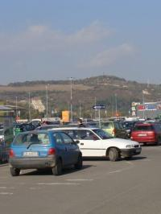

Masinile de teren zguduie Polus Center
EVENIMENT | Nov 10, 2008 17:45:04 | Numar vizualizari: 109
Rating: | - In prezent 0/5 stele.  - 1  - 2  - 3  - 4  - 5 | | tipareste | trimite unui prieten | trimite prin Yahoo!

Complexul comercial Polus Center va pune la dispozitia iubitorilor masinilor off-road o parte din parcare. Astfel, incepand de vineri si pana duminica, amatorii de masini vor putea participa la un drive test Subaru, pe modele precum Forester, Legacy, Impreza, Tribeca, Outback si Justy, cu o gama larga de motorizari.
Noutatea va fi modelul Forester, echipat cu motor Boxer - diesel, primul de gen din lume. De asemenea, pilotii din campionatul national de off-road vor pilota masinile de concurs din gama Subaru pe un circuit special amenajat.
Evenimentul “Off-road Show” este organizat de Polus Center, Subaru si Tubman, dealer autorizat Subaru.
Mircea Cozma

